MCU加密位、熔丝位、USART接口实验思考报告

杜晓阳 PB23050123
一、实验目的与内容回顾
1.1 实验目的
本次实验旨在掌握ATMEGA8A单片机的加密位与熔丝位配置方法，熟悉USART接口的工作原理及编程应用，并通过实际操作验证硬件通信功能。通过实验加深对MCU底层配置、时钟系统及串口通信机制的理解。
1.2 实验内容
◼ATMEGA8A的加密位（保护芯片内的程序）熔丝位与加密位配置：学习通过ProgISP工具设置ATMEGA8A的加密位（Boot Lock Bit与Lock Bit）及熔丝位（高字节与低字节），理解其对程序保护与时钟配置的影响。
◼ATMEGA8A的USART接口（通用串口）：USART接口应用：掌握USART模块的寄存器配置、波特率计算及帧格式设置，通过代码实现异步通信，完成MCU间双向数据传输与LCD显示。
时钟源配置：根据外部晶体或内部RC振荡器，按位配置熔丝位以设置工作时钟（如8MHz、1MHz等）。
综合实验：结合加密、熔丝位设置与USART通信，完成PC端与MCU的数据交互及功能验证。
二、关键知识点分析与思考
2.1 熔丝位与加密位的配置
2.1.1 加密位的作用与风险
加密位功能：通过设置Boot Lock Bit（BLB）与Lock Bit（LB），可防止程序被读取或意外擦除。文档中提及BLB默认值为11111111，需从1编程为0，反向操作需全局擦除芯片5。
实践思考：若误将加密位设置为锁定状态，可能导致芯片无法通过ISP重新编程。因此，配置前需明确需求，并备份当前熔丝位状态。
2.1.2 熔丝位的高字节与低字节配置
高字节（熔丝H）：控制复位引脚功能（RSTDISBL）、看门狗（WDTON）、SPI编程使能（SPIEN）等。例如，RSTDISBL=1时，引脚1作为PC6使用而非复位2。
低字节（熔丝L）：设置BOD检测电平（BODLEVEL）、启动时间（SUT）及时钟源选择（CKSEL）。时钟源配置需根据外接晶体或内部RC调整CKSEL[3:0]，如外部16MHz晶体对应101024。
实践思考：熔丝位配置需严格遵循“读出→修改→写入”流程。若直接写入错误值，可能使芯片无法启动。建议先用向导模式生成配置，再手动微调。
2.2 USART接口的工作原理与配置
2.2.1 波特率计算与误差分析
公式推导：异步普通模式下，波特率BAUD=fosc(UBRR+1)×16BAUD=(UBRR+1)×16fosc​​，需根据晶振频率foscfosc​与目标波特率计算UBRR值。例如，fosc=1MHzfosc​=1MHz、4800bps时，UBRR=12UBRR=12（误差0.2%）6。
2.2.2 数据帧格式与寄存器操作
帧结构：支持5~9位数据、1或2位停止位，可选奇偶校验。数据发送时，最低位先传输，接收后需判断帧错误标志（FE）517。
寄存器协作：
UCSRA：标志位（RXC、TXC）指示接收/发送完成，U2X控制倍速模式。
UCSRB：中断使能（RXCIE、TXCIE）与收发器开关（RXEN、TXEN）。
UCSRC：配置模式（UMSEL）、校验（UPM）、停止位（USBS）及字符位数（UCSZ）。
UDR：共享发送/接收缓冲区，写操作触发发送，读操作获取接收数据51819。
实践思考：USART初始化需按顺序配置寄存器。例如，先设置波特率（UBRR），再开启收发器（RXEN、TXEN），最后配置帧格式。若顺序颠倒，可能导致配置失效。
三、实验具体操作
3.1 实验内容1：设置实验板的工作时钟为8MHz（如果外接了晶体，也可以设置为其他的时钟，如11.0592M等）
问题现象：误将RSTDISBL设为0后，MCU无法通过复位引脚重启。
解决方案：通过高电压编程器（如并行编程）擦除芯片并重新配置熔丝位。后续操作前需仔细核对熔丝位功能表2。
其中用progisp设置加密与熔丝位，一定要遵守相应的规则，先点击“读出”正确读出后，再根据使用需求进行正确设置（鼠标左键点击相应位设置为0或1），确认无误后再点击“写入”；意外或不确定的设置会导致MCU芯片无法正常使用或须经过特殊处理后才能再用，同时在调整完8MHz后要恢复默认设置，以便于后面的实验任然事1MHz。
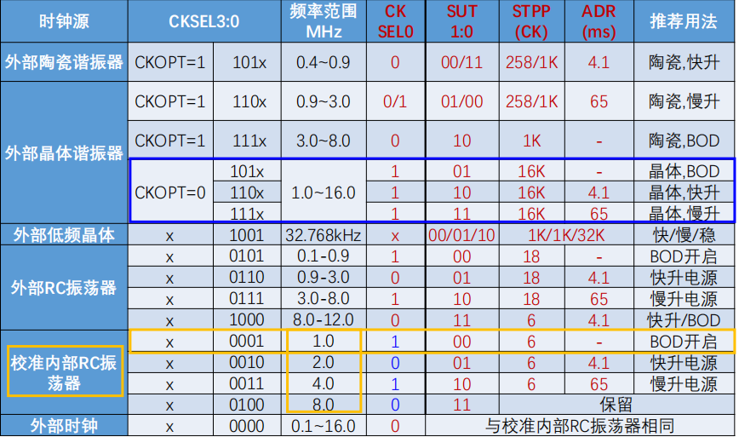
3.2 实验内容2：测试自己实验板的USART是否工作正常
将自己的PD1连接自己的PD0，UART自测：通过TXD发 送可以在 LCD上显示 的字符，再
通过RXD接收数据并显示在LCD的第2行。
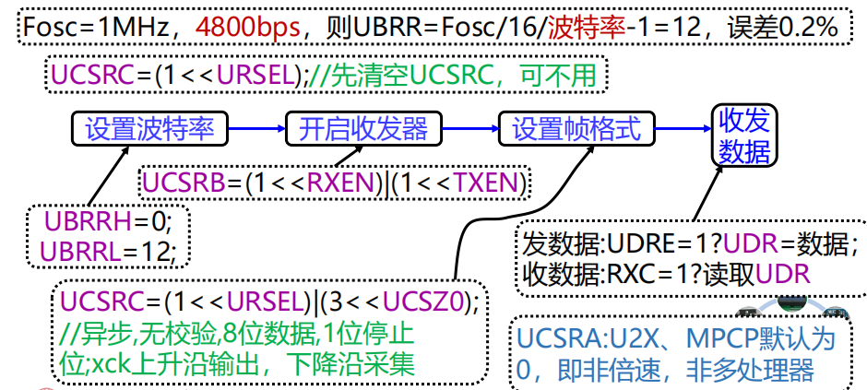
3.3实验内容3：与同学合作，通过USART进行双向数据的传递与显示，如可以在对方LCD第2行或第1行显示己方的开关次数等
在这个实验当中首先要将线路连接正确，其中2个板子的RXD和TXD要求交叉连接，其中关键是对于收发程序，两者分别写入不同的收发程序。
对于第一个实验代码：是基于ATmega8A微控制器的程序，主要功能是利用定时器T0统计开关次数，并通过USART接口进行数据的发送和接收，同时将接收到的数据显示在TWI连接的LCD屏幕上。
头文件和宏定义
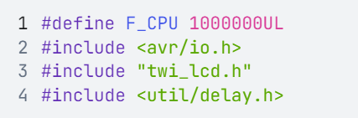
- #define F_CPU 1000000UL ：定义系统时钟频率为1MHz。
- <avr/io.h> ：包含AVR微控制器的输入输出寄存器定义。
- "twi_lcd.h" ：自定义头文件，包含TWI接口LCD屏幕的相关函数声明。
- <util/delay.h> ：包含延时函数。
主循环
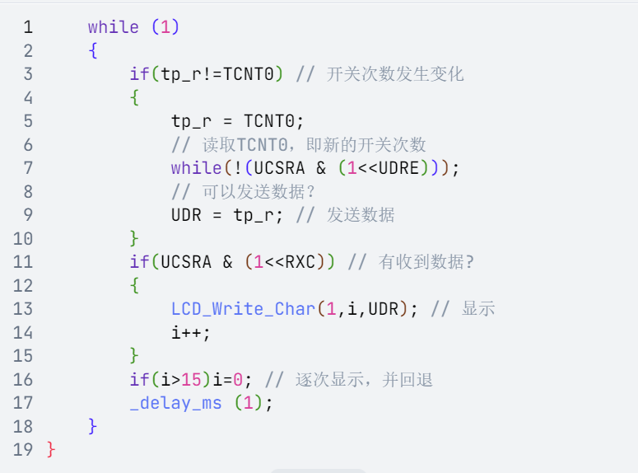
- if(tp_r!=TCNT0) ：检查开关次数是否发生变化，如果变化则将新的开关次数通过USART发送出去。
- while(!(UCSRA & (1<<UDRE))); ：等待USART数据寄存器为空，即可以发送新数据。
- UDR = tp_r; ：将新的开关次数写入USART数据寄存器进行发送。
- if(UCSRA & (1<<RXC)) ：检查USART是否接收到新数据，如果接收到则将数据显示在LCD屏幕的第1行。
- if(i>15)i=0; ：当显示位置超过LCD屏幕第1行的最大列数时，将显示位置重置为0。
- _delay_ms (1); ：主循环每次执行后延时1ms。
对于第2块板子，其接受端
PPT中给出的事例其缺少数组tmp的初始化定义，由此对其进行补充完整。
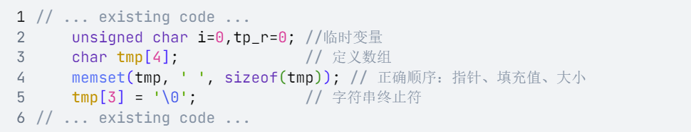
- 在main函数起始处添加定义： char tmp[4]
- 数组大小4的原因：十进制数最大255（3位数字） + 1字节缓冲区数组初始化建议保持3字节空格+1字节终止符的格式，便于LCD显示三位数字
- 根据后续代码逻辑，该数组用于存储数字转换后的ASCII字符（0x30-0x39）和填充空格（0x20）
-memset 参数：代码 memset(tmp,sizeof(tmp)) 可以对其进行初始化定义
问题分析：MCU1发送数据后，MCU2未正确接收，可能因波特率不匹配或接收中断未使能。
解决步骤：
检查双方UBRR值是否一致（如1MHz下4800bps对应UBRR=12）6。
确认UCSRB中RXEN已开启，且UCSRC帧格式匹配（如8位数据、1停止位）519。
启用接收中断（RXCIE）或轮询RXC标志位520。
3.3实验内容4：通过USART和USB-TTL模块与电脑进行双向数据的传递与显示
首先连接电路后对其插入USB接口，打开电脑管理器，查看接口名称，随后安装驱动，打开串行软件接口，重点是要对于串口设置，使其串口号，频率等要符合设备，对于接收端口设置完发送即可。
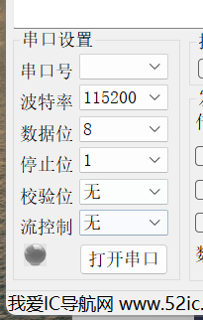
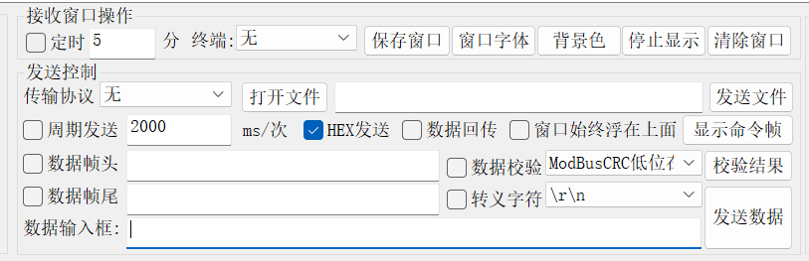
工作流程 ：
flowchart TB
初始化USART-->初始化LCD
等待接收-->校验指令长度
校验指令长度-->|收到2字节|解析操作码
解析操作码-->执行LCD操作
执行LCD操作-->返回OK响应
对于发送内容：往LCD1602发送要显示的字符：需输入“5d+字符ASCII值”后，点击“发送数据：往LCD1602发送控制命令：需输入“5c+LCD命令”后，点击“发送数据。
实际有效指令结构：
1. 5C+XX ：LCD控制指令
- 示例： 5C 80 表示设置DDRAM地址到第一行起始
2. 5D+XX ：字符显示指令
- 示例： 5D 41 表示显示字符'A'
可能问题： LCD显示异常
问题原因：USART接收数据后未正确解析为LCD指令或字符。
调试方法：
检查LCD写入函数是否匹配指令格式（如0x5c为写命令，0x5d为写数据）10。

四、实验收获与改进建议
知识收获
底层配置能力：掌握熔丝位对MCU功能的核心影响，理解时钟系统与加密机制的底层逻辑。
通信协议实践：通过USART编程，熟悉串口通信的参数配置、数据收发流程及错误处理。
软硬件协同：学会结合硬件连接（如晶体选型、跳线帽配置）与软件配置（如熔丝位、USART初始化）实现功能。
五、总结
本次实验通过配置ATMEGA8A的加密位、熔丝位及USART接口，深入理解了MCU底层机制与通信原理。实践中遇到的问题（如熔丝位误操作、波特率误差）促使我更严谨地对待硬件配置，并学会通过调试工具与代码优化解决问题。未来可进一步探索高级通信协议与低功耗设计，提升嵌入式系统开发能力。

